1. 求曲线积分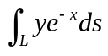，其中为曲线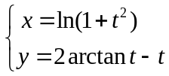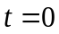到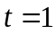的一段弧.

2．计算曲线积分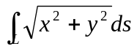，其中为圆周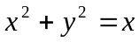。

3. 设空间曲线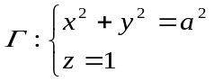，则曲线积分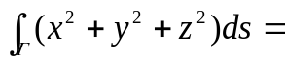（ B ）.
（A）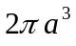； （B）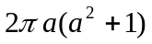； （C）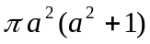； （D）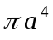.

4.计算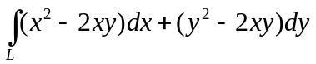其中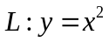从点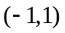到点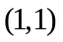的一段弧；

5.已知曲线L的方程为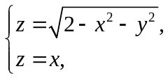起点为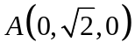，终点为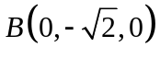，计算曲线积分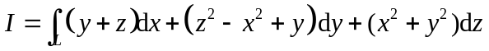

6．计算曲线积分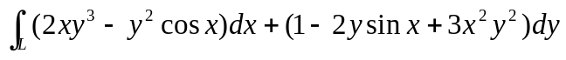，其中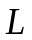为抛物线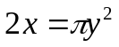上由点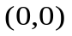到点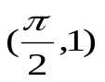的一段弧。

7、设曲线积分在整个平面内与积分路径无关.（1）确定常数，的值；
（2）计算.

8.计算曲线积分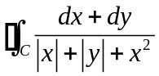，其中C取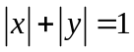逆时针方向；

9.计算曲线积分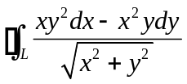，其中L取圆周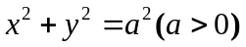逆时针方向；

10．设：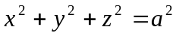，则曲面积分 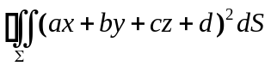＝ 。
11. 计算曲面积分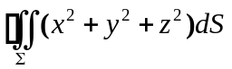，其中为球面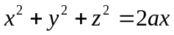；

12．计算曲面积分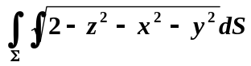，其中是锥面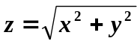介于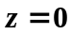及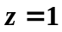之间的部分。

13. 计算曲面积分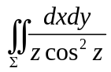，其中为球面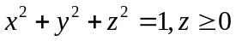的上侧.

14、计算曲面积分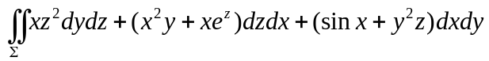，其中为
下半球面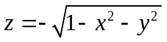的上侧.

15. 计算曲面积分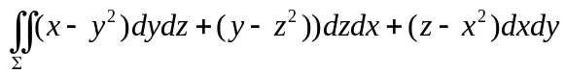，其中为
锥面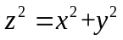在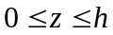部分的上侧.

16.计算曲面积分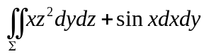，其中为曲线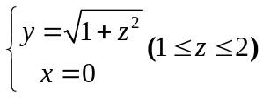绕轴旋转一周而成的曲面的上侧；

17、计算曲面积分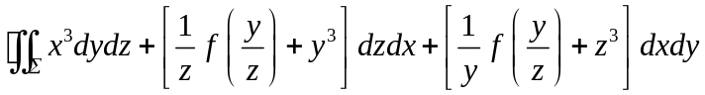，其中 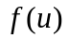具有连续导数，为锥面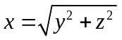和球面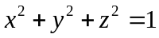所围立体表面的外侧.

